Malam Tirakatan Hari Jadi ke 105 Kabupaten Karanganyar bersama FORKOMPIMCAM Kerjo
Kamis, 17 November 2022
FORKOMPIMCAM Kerjo melaksanakan kegiatan Malam Tirakatan dalam rangka Hari Jadi ke 105 Kabupaten Karanganyar. Serangkaian acara malam tirakatan meliputi santunan anak yatim, pembacaan sejarah singkat Kabupaten Karanganyar, doa bersama, pemotongan tumpeng, pembacaan sambutan Bupati Karanganyar serta ramah tamah.
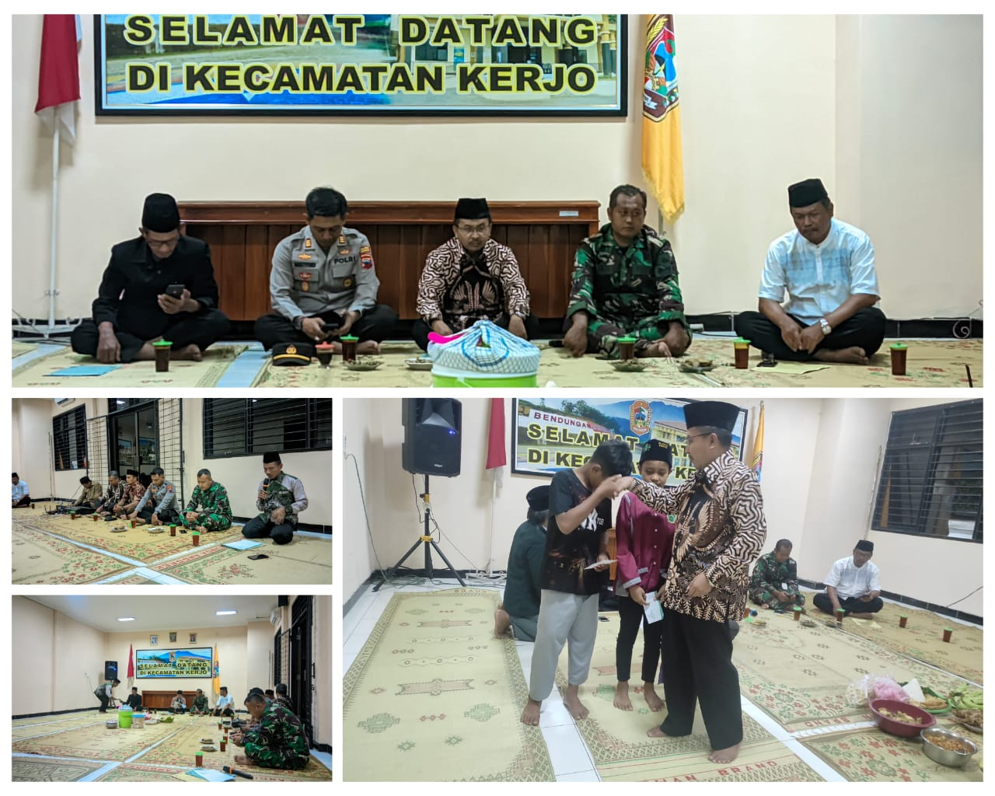
Pelaksanaan malam tirakatan bertempat di aula kantor Kecamatan Kerjo dan dihadiri oleh Kepala Kepolisian Sektor Kerjo, Komandan Rayon Militer 11/Kerjo serta seluruh karyawan/i OPD Kecamatan Kerjo. Selain di aula OPD. Kecamatan Kerjo, pelaksanaan malam tirakatan juga dilaksanakan disetiap Desa pada Wilayah Kecamatan Kerjo dan dikunjungi oleh Camat Kerjo, Drs. Sularno, M.Pd bersama dengan FORKOMPIMCAM dan seluruh pejabat struktural Kecamatan Kerjo.

